Załącznik nr 9a

do warunków technicznych

**INSTRUKCJA**

**PRZYGOTOWANIA ŚRODOWISKA DO PRACY TERMINALOWEJ GEOSECMA WEGA**

Niniejsza instrukcja zawiera opis instalacji komponentów niezbędnych do pracy terminalowej z systemem GEOSECMA WEGA z lokalizacji zdalnej (poza siecią ZGiKM GEOPOZ). Kolejność wykonywania poszczególnych czynności ma znaczenie dlatego należy postępować zgodnie z wytycznymi. Praca zdalna odbywa się z zachowaniem poniższych zasad:

1. stacja robocza, z której dokonywane jest połączenie posiada system operacyjny Windows 7 lub nowszy (najlepiej w wersji 64 bitowej)
2. stacja robocza posiada podłączenie do Internetu
3. na stacji roboczej zainstalowane są komponenty wg niniejszej instrukcji (łącze VPN realizowane jest w oparciu o Palo Alto Global Protect a klient terminala w oparciu o VMware Horizon Client)
4. do stacji roboczej logują się tylko uprawnione osoby posiadające upoważnienie do przetwarzania danych osobowych zawartych w zbiorze „Ewidencja gruntów i budynków”
5. ze względów organizacyjnych i technicznych praca zdalna może być prowadzona w dniach roboczych w godzinach 8.00-20.00 przy czym w godzinach od 8.00-16.00 ZGiKM GEOPOZ zapewnia pomoc telefoniczną swoich pracowników
6. podczas pracy zdalnej stacja robocza jest automatycznie odcinana od sieci lokalnej użytkownika i możliwe jest korzystanie tylko z zasobów lokalnych stacji roboczej (dyski, drukarki) oraz zasobów zdalnych udostępnionych przez ZGiKM GEOPOZ
7. ZGiKM GEOPOZ nie odpowiada za jakość łączy internetowych (np. ich stabilność i przepustowość)

**UWAGA!!!**

Część A zawiera opis instalacji niezbędnych komponentów

Część B zawiera opis pierwszego uruchomienia tunelu VPN i terminala

Część C zawiera opis bieżącej pracy z tunelem VPN i terminalem

Część D zawiera opis udostępniania zasobów lokalnych stacji roboczej

Po wykonaniu czynności z części A i B, kolejne połączenia do terminala systemu GEOSECMA WEGA wykonywane są tylko wg opisu z części C. Nie należy ponownie wykonywać czynności z części A i B.

* 1. **Instalacja komponentów**

INSTALACJA KLIENTA TERMINALA

1. Uruchomić przeglądarkę i wpisać adres strony do pobrania klienta VMware (oprogramowanie bezpłatne, licencje posiada ZGiKM GEOPOZ)

<https://my.vmware.com/en/web/vmware/info/slug/desktop_end_user_computing/vmware_horizon_clients/4_0>

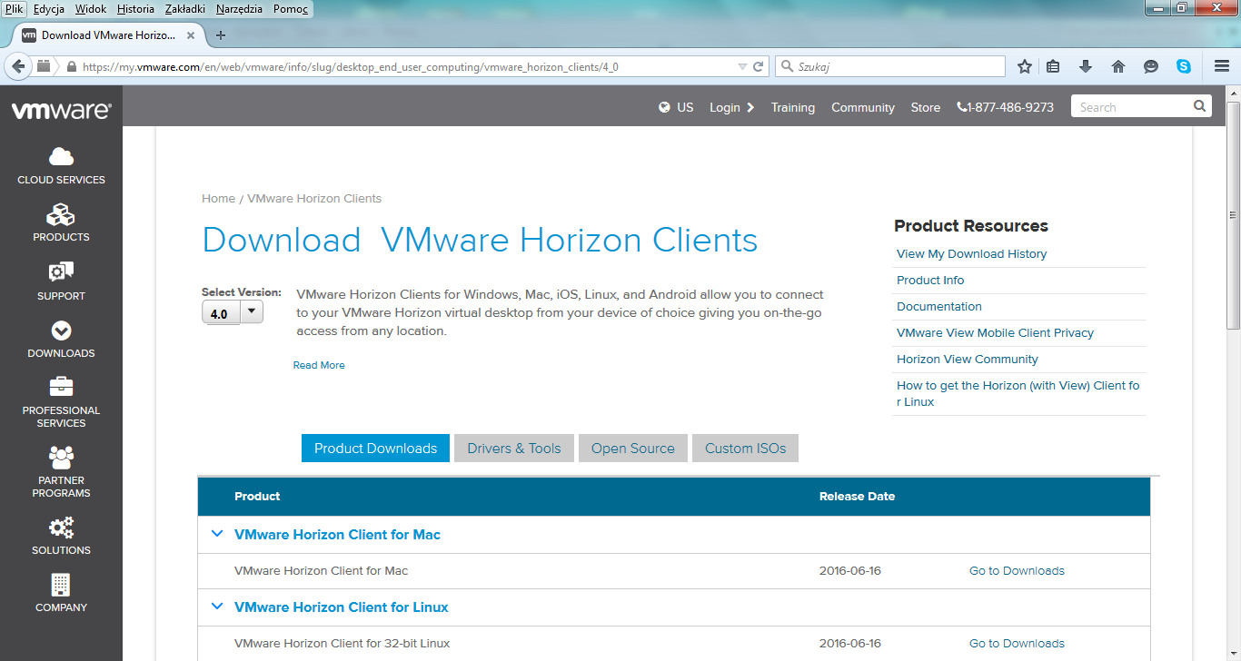

1. Wybrać klienta właściwego dla posiadanego systemu operacyjnego (np. zgodnie z zaleceniami dla Windows 7 64 bit)

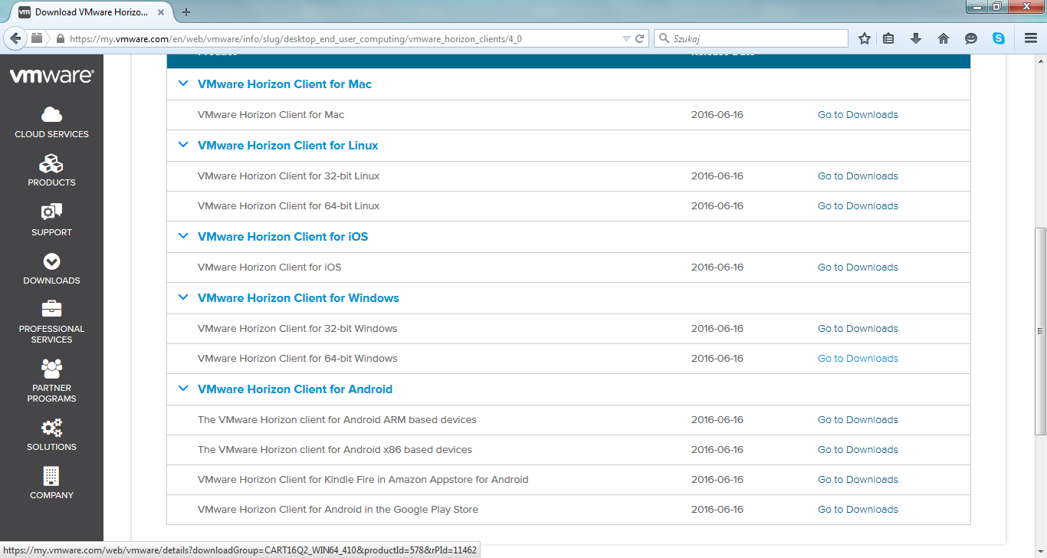

1. Pobrać wybranego klienta

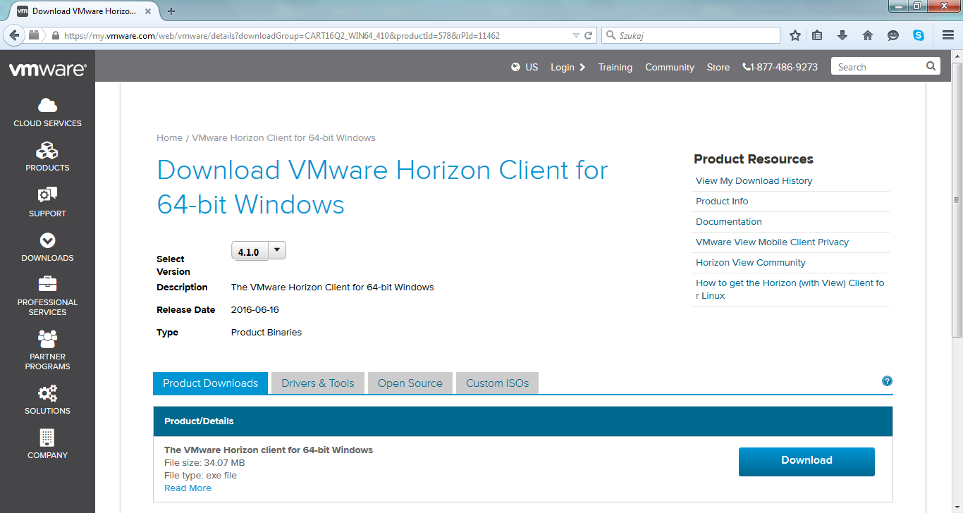

1. Zainstalować wybranego klienta wybierając opcję **Typical**

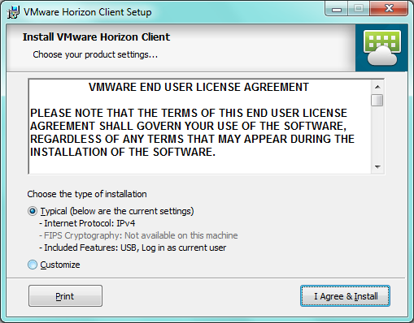

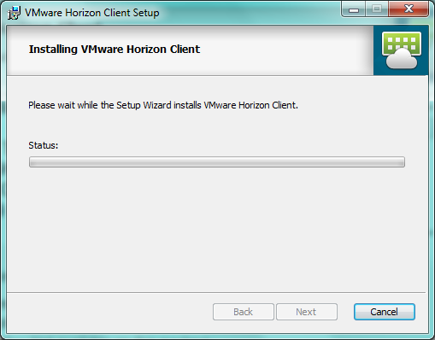

1. Po zakończeniu instalacji wykonać restart komputera

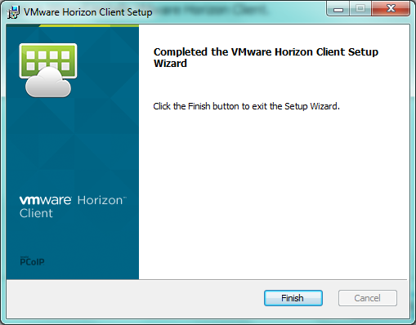

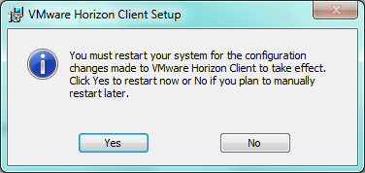

INSTALACJA KLIENTA VPN

1. Uruchomić przeglądarkę i wpisać adres strony do pobrania klienta VPN (oprogramowanie bezpłatne, licencje posiada ZGiKM GEOPOZ)

<https://212.126.28.125>

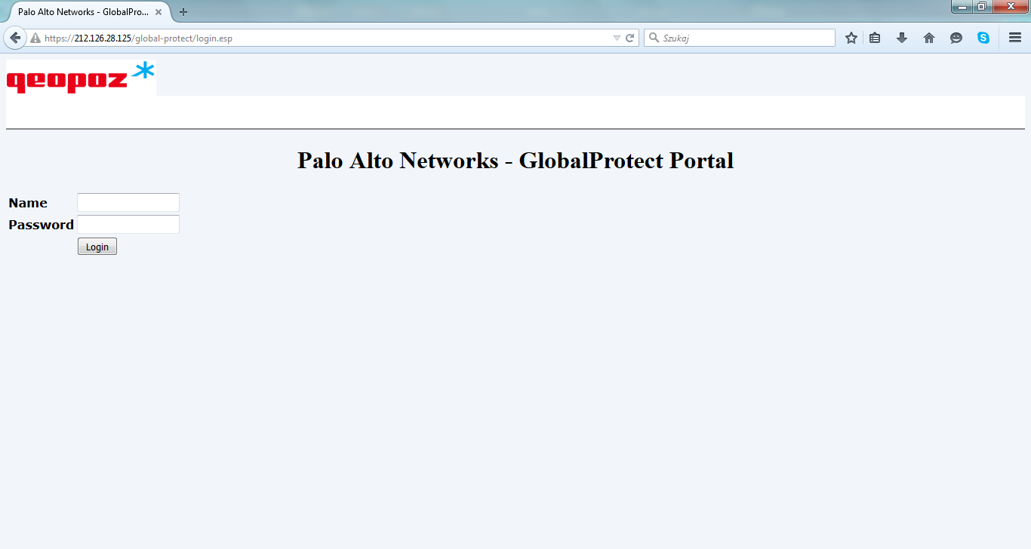

1. Zalogować się wpisując w pola **Name** i **Password** dane dostarczone przez ZGiKM GEOPOZ.
2. Wybrać klienta właściwego dla posiadanego systemu operacyjnego (np. zgodnie z zaleceniami dla Windows 64 bit)

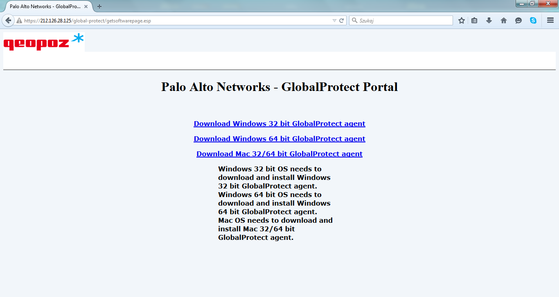

1. Zainstalować wybranego klienta.

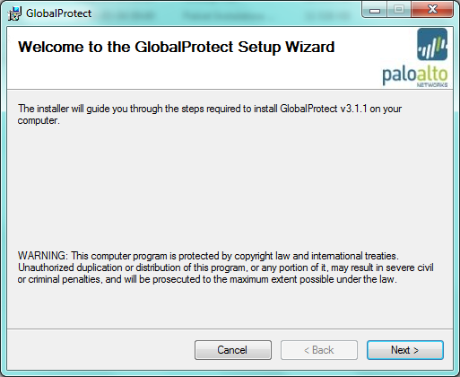 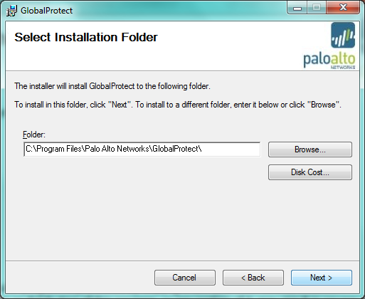

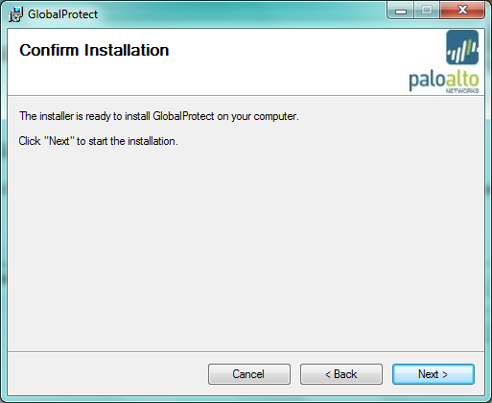 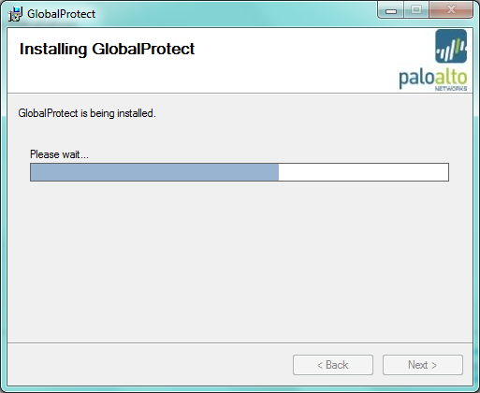

1. Po zakończeniu instalacji zamknąć program instalacyjny.

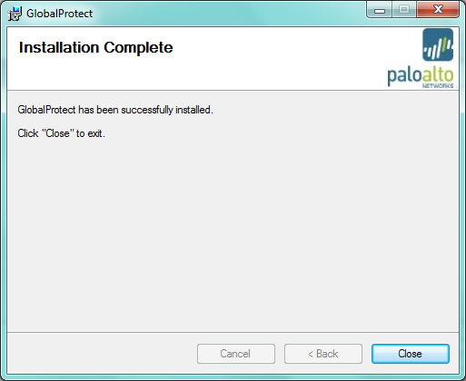

* 1. **Tworzenie tunelu VPN i terminala**

1. Aby utworzyć tunel VPN należy uruchomić aplikację **PANGPA.EXE** z lokalizacji C:\Program Files\Palo Alto Networks\GlobalProtect
2. Po uruchomieniu, w zakładce **HOME**, wpisać dane dotyczące adresu portalu oraz użytkownika i hasła. Jako adres należy wpisać **212.126.28.125** a użytkownika i hasło wpisujemy takie samo jak w pkt. A.7. Następnie należy kliknąć **CONNECT** w celu utworzenia tunelu VPN.

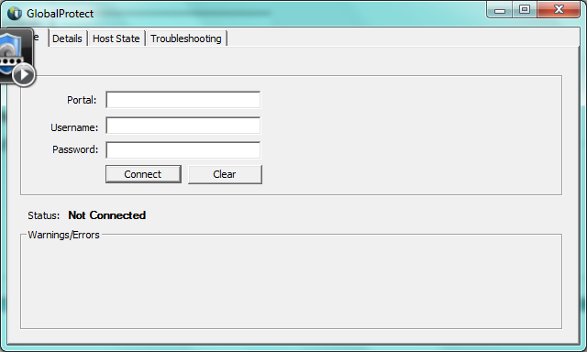

1. Jeżeli pojawi się komunikat o problemie z certyfikatem to kliknąć **CONTINUE**.

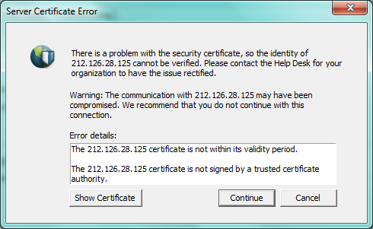

1. Utworzenie tunelu potwierdzone jest statusem **CONNECTED**.

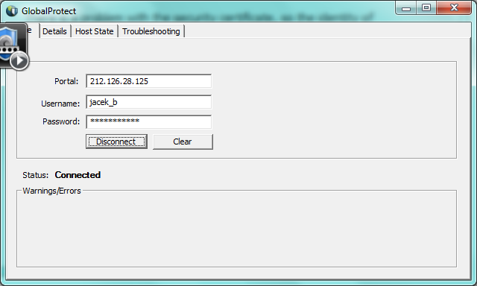

1. Po utworzeniu tunelu VPN należy utworzyć połączenie z serwerem terminali. W tym celu należy uruchomić aplikację **VMware Horizon Client**, do której skrót powinien być na pulpicie.

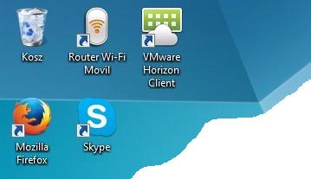

1. W oknie aplikacji wybrać **NEW SERVER**.

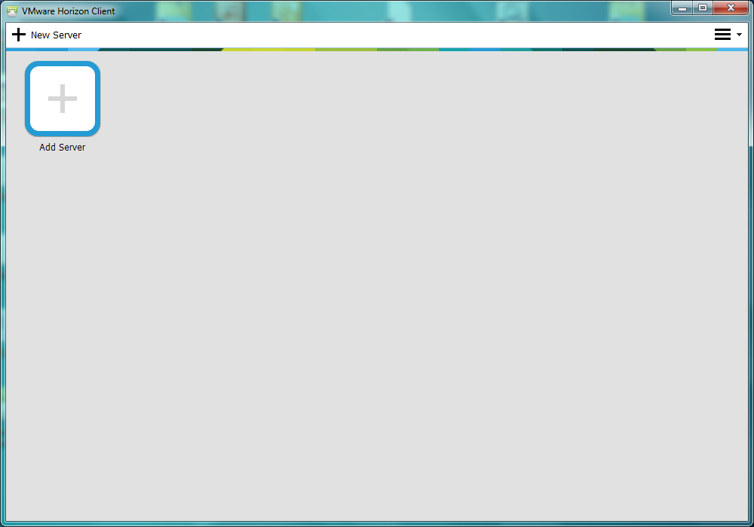

1. Wpisać adres serwera **10.168.250.69** i kliknąć **CONNECT**.

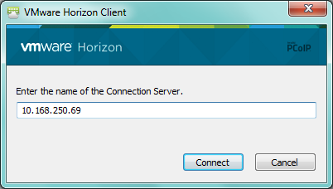

1. Nowy serwer zostanie zapisany.

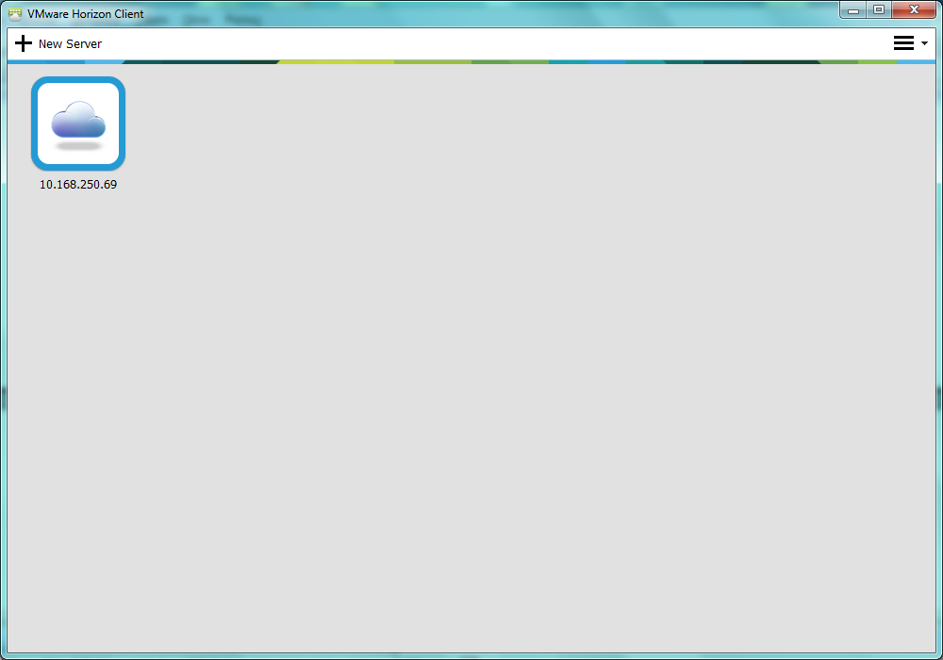

* 1. **Uruchamianie systemu GEOSECMA WEGA z terminala**

1. Uruchomić tunel VPN przez wybranie ikony klienta VPN  i kliknięcie **CONNECT**.

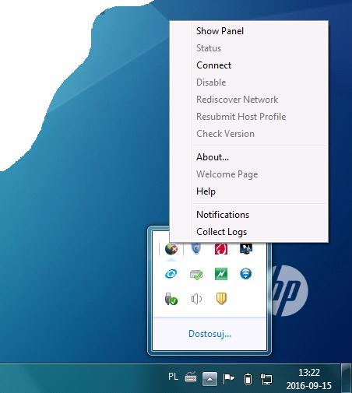

1. Połączenie powinno nastąpić automatycznie i po uzyskaniu komunikatu **CONNECTED** należy uruchomić aplikację **VMware Horizon Client**, do której skrót powinien być na pulpicie.



1. Po uruchomieniu wybrać serwer **10.168.250.69**.



1. Jeżeli pojawi się komunikat o problemie z certyfikatem to kliknąć **CONTINUE**.

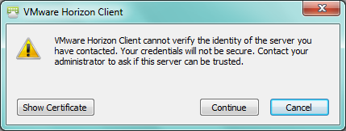

1. W oknie logowania podać użytkownika i hasło takie jak w pkt. A. 7 i kliknąć **LOGIN**.

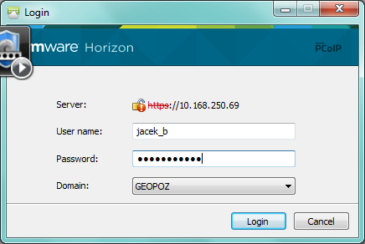

1. W zależności od uprawnień nadanych użytkownikowi ilość dostępnych opcji może być różna. Należy kliknąć na jedną z nich, np. **Zdalny dostęp do aplikacji WEGA.**

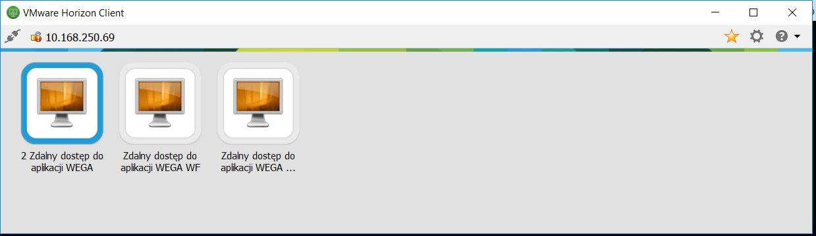

1. Przygotowywany jest terminal dla użytkownika.

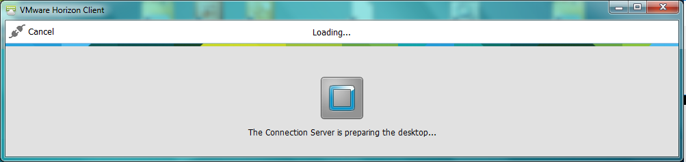

1. Po poprawnym logowaniu otrzymujemy dostęp do terminala. Klikamy skrót do właściwego modułu systemu GEOSECMA WEGA (WEGA2010 MAPA, WEGA2010 OPIS, WEGA2010 WWW) i rozpoczynamy pracę.

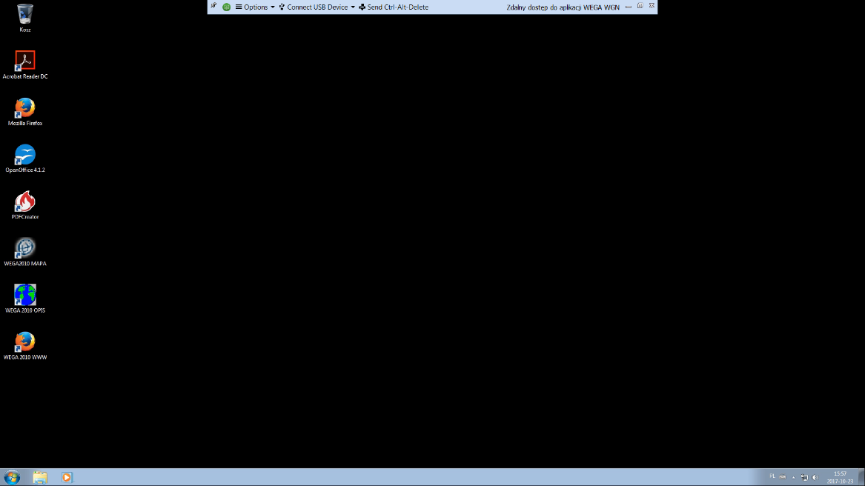

1. Po zakończeniu pracy w systemie GEOSECMA WEGA należy wylogować się z terminala (standardowa operacja Windows **START -> WYLOGUJ**).
2. Po wylogowaniu z terminala należy zamknąć tunel VPN przez wybranie ikony klienta VPN  i kliknięcie **DISCONNECT**.

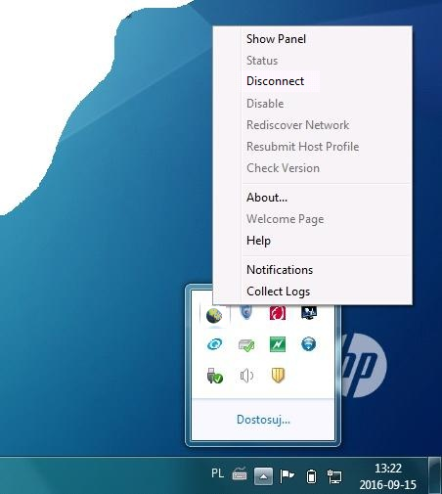

* 1. **Udostępnianie dla terminala lokalnych zasobów stacji roboczej**

1. Po uruchomieniu terminala można udostępnić lokalne zasoby stacji roboczej tak aby terminal widział np. dyski lokalne komputera, na którym jest zainstalowany klient VPN i terminal. W tym celu należy kliknąć na **Options** i wybrać operację **Share Folders.**

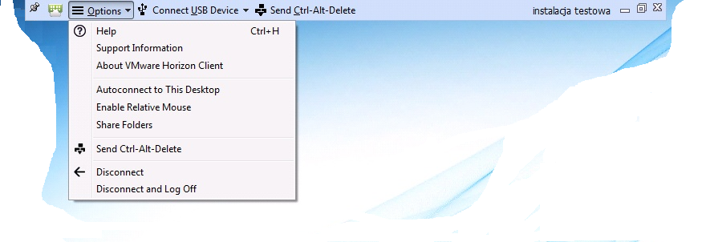

1. Wybieramy katalogi, które chcemy mieć dostępne podczas pracy z terminalem klikając na **Add.**

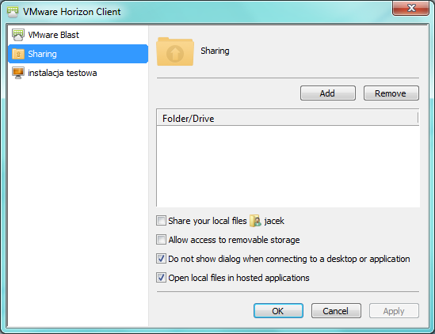

1. Wskazujemy odpowiedni katalog z naszego komputera (może być wskazany cały dysk, np. dysk D).

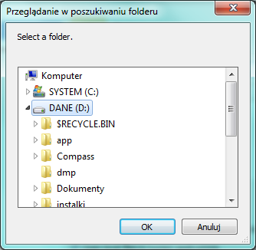

1. Wybrany katalog pojawi się na liście udostępnionych zasobów. Aby zakończyć udostępnianie klikamy **OK**. Ustawienia zostaną zapamiętane na przyszłe logowania.

